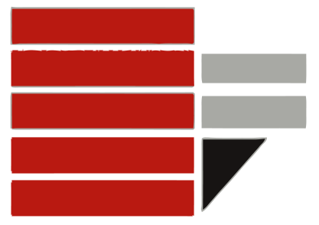

Università degli studi della Calabria

Facoltà di Ingegneria

Relazione per il corso di

Controllo dei Veicoli

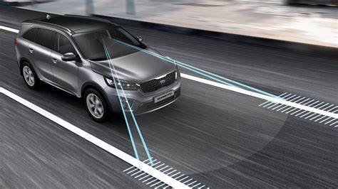

Progetto: “Problema di Tracking”

Docente Studente

Prof. Gianfranco Gagliardi Randy Miguel Abad Pacheco

Matricola:225183

**Sommario**

**Introduzione:** 3

**Capitolo 1:** 4

**Modello matematico del sistema:** 4

**Single track model. Caso Cinematico:** 4

**Single track model. Caso dinamico:** 5

**Capitolo 2:** 9

**Modellazione del percorso:** 9

**Bibliografia** 14

# **Introduzione:**

Il sistema di guida autonoma è generalmente un pacchetto integrato di singoli sistemi automatizzati che operano in sinergia. La guida autonoma implica che il conducente rinunci alla possibilità di guidare e a tutte le opportune operazioni di controllo e di intervento connesse alla guida, in favore del sistema di automazione del veicolo. Anche se il conducente può essere vigile e pronto ad agire in qualsiasi momento, il sistema di automazione detiene il controllo di tutte le funzioni.

I sistemi di guida autonoma sono spesso vincolati, il che implica che il sistema di automazione è in grado di guidare in modo automatizzato, ma non per tutte le condizioni che si incontrano nel corso del normale utilizzo. Pertanto, un conducente umano è funzionalmente necessario per avviare il sistema di guida automatizzato, e può farlo o meno quando le condizioni di guida rientrano nelle capacità del sistema. Quando il sistema di automazione del veicolo ha assunto tutte le funzioni di guida, l'uomo non è più alla guida del veicolo, ma continua ad assumersi la responsabilità delle prestazioni del veicolo come operatore del veicolo. L'operatore del veicolo automatizzato non è tenuto, dal punto di vista funzionale, a monitorare attivamente le prestazioni del veicolo mentre il sistema di automazione è inserito, ma l'operatore deve essere disponibile a riprendere la guida entro alcuni secondi dal momento in cui gli viene richiesto di farlo, in quanto il sistema ha condizioni di automazione limitate. Mentre il sistema di guida automatizzato è attivato, alcune condizioni possono impedire l'input umano in tempo reale, ma per non più di pochi secondi.

# **Capitolo 1:**

## **Modello matematico del sistema:**

### **Single track model. Caso Cinematico:**

Si fa l’utilizzo del modello a bicicletta, utile per comprendere i fenomeni di handling, che ha il vantaggio di essere semplice dal punto di vista del trattamento dei dati. Il veicolo puo essere rappresentato da una sola linea con alle estremità i due neumatici. Come si può vedere in fig.1 si tratta di un corpo rigido di massa m centrata nel baricentro G, le cui distanze $l_{f}$ e $l_{r}$, rispettivamente semipasso anteriore e posteriore, sono note. Inoltre è possibile definire:

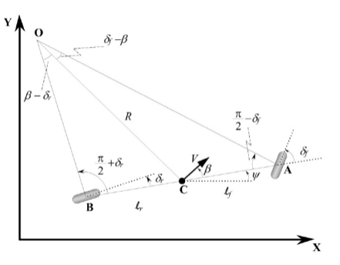

Fig. 1 Modello Bicicletta

Nel triangolo OAC:

$$\sin\left(δ_{f}-β\right)=\frac{l_{f}}{OA}$$

$$\sin\left(\frac{π}{2}-δ_{f}\right)=\frac{R}{OA}$$

$$∴ \frac{\sin{(δ_{f}-β)}}{l_{f}}=\frac{\sin{(\frac{π}{2}-δ_{f})}}{R} (I)$$

Nel triangolo OCB:

$$\frac{\sin{(β-δ_{r})}}{l_{r}}=\frac{\sin{(\frac{π}{2}+δ_{r})}}{R} (II)$$

Si applica la regola del seno a $\left(I\right)e (II)$:

$$\frac{\sin{(δ_{f})}\cos{(β)}-\sin{(β)}\cos{(δ_{f})}}{l_{f}}=\frac{\cos{(δ_{f})}}{R} (III)$$

$$\frac{\cos{(δ_{r})}sin{(β)}-\cos{(β)\sin{(δ_{r})}}}{l_{r}}=\frac{\cos{(δ_{r})}}{R} (IV)$$

Moltiplichiamo l’equazione $(III)$ per $\frac{l_{f}}{\cos{(δ_{f})}}$ e l’equazione $(IV)$ per $\frac{l_{r}}{\cos{(δ_{r})}}$

$$\tan{(δ_{f})}\cos{(β)}-\sin\left(β\right)=\frac{l_{f}}{R} (V)$$

$$\sin{(β)}-tan{(δ_{r})}\cos{(β)}=\frac{l_{r}}{R} (VI)$$

Aggiungiamo $\left(V\right) e (VI)$ e otteniamo:

$$\left(\tan\left(δ_{f}\right)-\tan\left(δ_{r}\right)\right)\cos\left(β\right)=\frac{l_{f}+l_{r}}{R} (VII)$$

$$R=\frac{l_{f}+l_{r}}{(\tan{(δ_{f})}-\tan{(δ_{r})})\cos{(β)}}$$

$$ψ=\frac{V}{R}$$

$$ψ=\frac{V\cos{(β)}}{l_{f}+l_{r}}(\tan\left(δ_{f}\right)-\tan{(δ_{r})})$$

Equazioni generali del movimento:

$$\left\{\begin{matrix}\dot{X}=V\cos{(ψ+β)} \\ \dot{Y}=V\sin{(ψ+β)} \\ \dot{ψ}=\frac{V\cos\left(β\right)}{l_{f}+l_{r}}(\tan\left(δ_{f}\right)-\tan{(δ_{r})})\end{matrix}\right.$$

### **Single track model. Caso dinamico:**

Ipotesi utilizzate:

* La velocità del veicolo è costante.
* Angolo di slittamento piccoli.
* Gli angoli di sterzo $δ_{r} e δ_{f}$ sono ipotizzati piccoli.

In tale modo è possibile esprimere le equazioni di equilibrio dinamico nella direzione laterale $y$ come segue:

$$ma_{y}=F_{yf}+F_{yr} (I)$$

Dove:

* $a_{y}$: accelerazione inerziale
* $F_{yf},F_{yr}$: forze laterali degli pneumatici.

$$a_{y}=\ddot{y}+V_{x}\dot{ψ} (II)$$

Dove:

* $\ddot{y}$: accelerazione dovuta al moto lungo l’asse $y$.
* $V_{x}\dot{ψ}$: accelerazione centripeta.

Sostituendo $\left(II\right) en \left(I\right):$

$$m\left(\ddot{y}+V_{x}\dot{ψ}\right)=F_{yf}+F_{yr} (III)$$

Il bilanciamento del momento attorno all’asse fornisce l’equazione dinamica per l’imbardata come:

$$I_{z}\ddot{ψ}=l_{f}F_{yf}+l_{r}F_{yr} (IV)$$

Forze laterali del pneumatico $F_{yf} e F_{yr}:$

$a_{f}=δ-θ_{vf} ruota anteriore$

$$a_{r}=-θ_{vr} ruota posteriore$$

$$F_{yf}=2C_{f}(δ-θ_{vf})$$

$$F_{yr}=2C_{r}(-θ_{vr})$$

Dove:

* $C_{f} e C_{r}:$ coefficiente di rigidità per ciascun pneumatico.

$$\tan{(θ_{vf})}≈θ_{vf}=\frac{\dot{y}+l_{f}\dot{ψ}}{V_{x}}$$

$$\tan{(θ_{vr})}≈θ_{vr}=\frac{\dot{y}-l_{r}\dot{ψ}}{V_{x}}$$

Sostituendo $F_{yf} e F_{yr} in \left(III\right)$ abbiamo:

$$m\left(\ddot{y}+V_{x}\dot{ψ}\right)=F_{yf}+F_{yr}$$

$$m\left(\ddot{y}+V_{x}\dot{ψ}\right)=2C_{f}\left(δ-θ_{vf}\right)+2C_{r}(-θ_{vr})$$

$$m\left(\ddot{y}+V_{x}\dot{ψ}\right)=2C_{f}\left(δ-\frac{\dot{y}+l_{f}\dot{ψ}}{V_{x}}\right)+2C_{r}(-\frac{\dot{y}-l_{r}\dot{ψ}}{V_{x}})$$

$$\ddot{y}=\frac{2C_{f}\left(δ-\frac{\dot{y}+l_{f}\dot{ψ}}{V_{x}}\right)+2C_{r}(-\frac{\dot{y}-l_{r}\dot{ψ}}{V_{x}})}{m}-V_{x}\dot{ψ}$$

Sostituendo $F_{yf} e F_{yr}$ in $(IV)$ abbiamo:

$$I_{z}\ddot{ψ}=l_{f}F_{yf}-l_{r}F_{yr}$$

$I_{z}\ddot{ψ}=l_{f}\left(2C_{f}\left(δ-\frac{\dot{y}+l_{f}\dot{ψ}}{V_{x}}\right)\right)-l_{r}\left(2C_{r}\left(-\frac{\dot{y}-l_{r}\dot{ψ}}{V_{x}}\right)\right)$

$$\ddot{ψ}=\frac{l_{f}\left(2C_{f}\left(δ-\frac{\dot{y}+l_{f}\dot{ψ}}{V_{x}}\right)\right)-l_{r}\left(2C_{r}\left(-\frac{\dot{y}-l_{r}\dot{ψ}}{V_{x}}\right)\right)}{I_{z}}$$

Equazione generali della dinamica laterale del veicolo:

$$\left\{\begin{matrix}\ddot{y}=\frac{2C_{f}\left(δ-\frac{\dot{y}+l_{f}\dot{ψ}}{V_{x}}\right)+2C_{r}(-\frac{\dot{y}-l_{r}\dot{ψ}}{V_{x}})}{m}-V_{x}\dot{ψ} \\ \ddot{ψ}=\frac{l_{f}\left(2C_{f}\left(δ-\frac{\dot{y}+l_{f}\dot{ψ}}{V_{x}}\right)\right)-l_{r}\left(2C_{r}\left(-\frac{\dot{y}-l_{r}\dot{ψ}}{V_{x}}\right)\right)}{I_{z}}\end{matrix}\right.$$

Tecnica di controllo utilizzata:

Retroazione Statica dello stato. Inseguimento della traiettoria con effetto integrale:

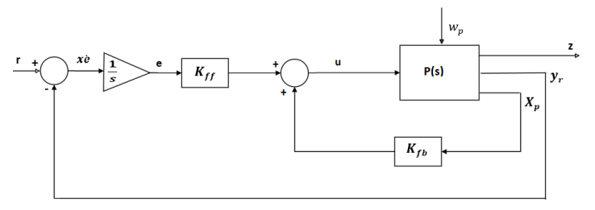

Fig.2 Inseguimento della traiettoria con effetto integrale.

Dove:

* $r:$ segnale di riferimento
* $y_{r}$: segnale di uscita

$$\left\{\begin{matrix}{\dot{x}}_{p}\left(t\right)=A_{p}x_{p}\left(t\right)+B_{p}u\left(t\right)+B_{w}w_{p}(t) \\ z\left(t\right)=C_{z}x_{p}\left(t\right)+D_{z}u\left(t\right)+F_{z}w_{p}\left(t\right) \\ y_{r}=C_{r}x_{p}\left(t\right)+D_{r}u\left(t\right)+F_{r}w_{p}\left(t\right) \end{matrix}\right.$$

Introduciamo al nostro sistema il seguente stato:

$${\dot{x}}_{e}\left(t\right)=r\left(t\right)-y_{r}(t)$$

$${\dot{x}}_{e}\left(t\right)=r\left(t\right)-C_{r}x_{p}\left(t\right)-D_{r}u\left(t\right)-F_{r}w_{p}(t)$$

Si ottiene il sistema ampliato:

$$\left[\begin{matrix}{\dot{x}}_{P}(t) \\ {\dot{x}}_{e}(t)\end{matrix}\right]=\left[\begin{matrix}A_{p} & 0 \\ {-C}_{r} & 0\end{matrix}\right]\left[\begin{matrix}x_{p} \\ x_{e}\end{matrix}\right]+\left[\begin{matrix}B_{p} \\ {-D}_{r}\end{matrix}\right]u+\left[\begin{matrix}B_{w} & 0 \\ {-F}_{r} & 1\end{matrix}\right]\left[\begin{matrix}w_{p}(t) \\ r\end{matrix}\right]$$

$$z=\left[\begin{matrix}C_{z} & 0\end{matrix}\right]\left[\begin{matrix}x_{p} \\ x_{e}\end{matrix}\right]+D_{z}u\left(t\right)+\left[\begin{matrix}F_{z} & 0\end{matrix}\right]\left[\begin{matrix}w_{p}(t) \\ r\end{matrix}\right]$$

Implementazione del controllore $H_{∞}$:

$$\left\{\begin{aligned}\min_{\begin{matrix}X,Y,Q \\ s.v\end{matrix}}{γ_{2}} \\ \left[\begin{matrix}\left(AX+B_{1}Y\right)+{(AX+B_{1}Y)}^{'} & B_{2} & {(C_{1}+D_{12}Y)}^{'} \\ B_{2}^{'} & -γI & D_{11}^{'} \\ (C_{1}X+D_{12}Y) & D_{11} & -γI\end{matrix}\right] \\ X>0 \end{aligned}\right.<0$$

Dove:

$$X=X^{'}>0$$

Il guadagno del controllore risulta:

$$K=YX^{-1}$$

$C_{z}=\left[\begin{matrix}\begin{matrix}0 & 0 & \begin{matrix}0 & 0 & \begin{matrix}1 & 0\end{matrix}\end{matrix}\end{matrix} \\ \begin{matrix}0 & 0 & \begin{matrix}0 & 0 & \begin{matrix}0 & 1\end{matrix}\end{matrix}\end{matrix} \\ \begin{matrix}0 & 0 & \begin{matrix}0 & 0 & \begin{matrix}0 & 0\end{matrix}\end{matrix}\end{matrix}\end{matrix}\right]; D_{zu}=\left[\begin{matrix}0 \\ 0 \\ 0.001\end{matrix}\right]$

È stato deciso di ottimizzare la quinta e sesta variabile di stato che sono gli errori $e_{1} (lateral position error) e e_{2 }(yaw angle error)$ e anche minimizzare lo sforzo dall’attuatore.

# **Capitolo 2:**

## **Modellazione del percorso:**

Tramite il modulo di MATLAB Drive Scenario Designer viene costruito il percorso che il veicolo deve seguire:

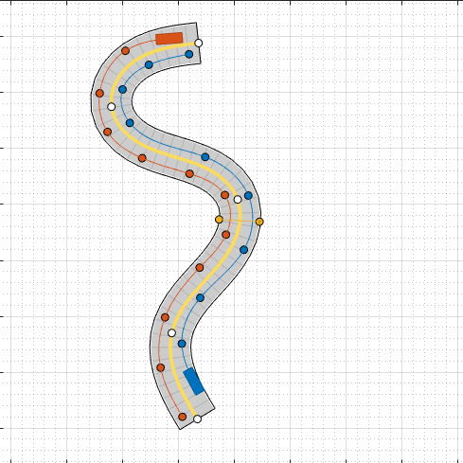

Fig. 3 Percorso.

Controllo del veicolo usando inseguimento della traiettoria con effetto integrale.

Tramite uno script chiamato **gen_trayectory_yaw.m** si genera un file chiamato **sim_data.mat** dove ci sono gli angoli che serviranno come riferimento per l’inseguimento della traiettoria:

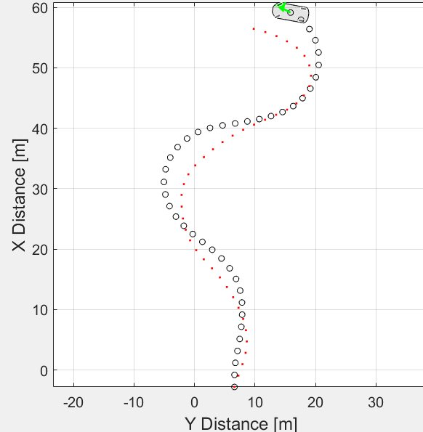

Fig.4 Risultato finale della traiettoria.

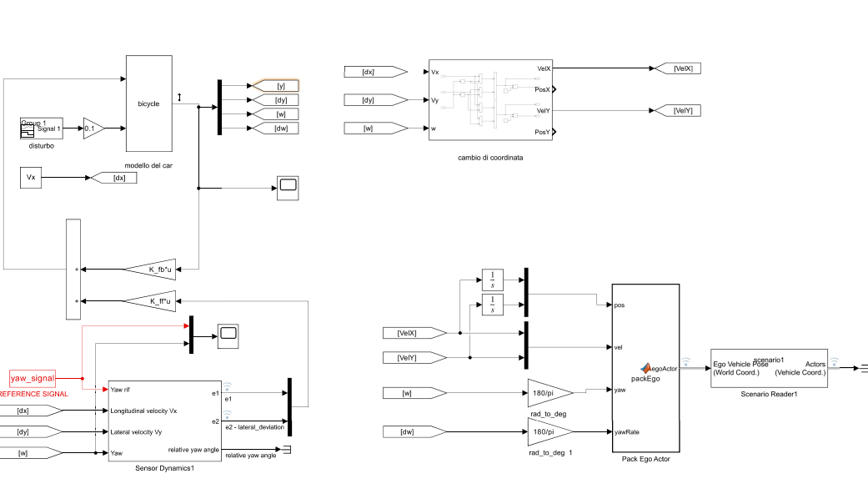

Fig.5 Schema Simulink.

Il modello dinamico descritto si basa su coordinate fisse del corpo, per ottenere un quadro globale della traiettoria percorsa dal veicolo deve essere convertita in traiettoria nello spazio inerziale:

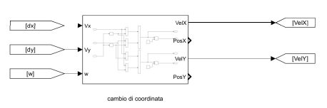

Fig.6 Blocco cambio di coordinate.

$$V_{Gx}=V_{x}\cos{(ψ)}-V_{y}\sin{(ψ)}$$

$$V_{Gy}=V_{x}\sin{(ψ)}-V_{y}\cos{(ψ)}$$

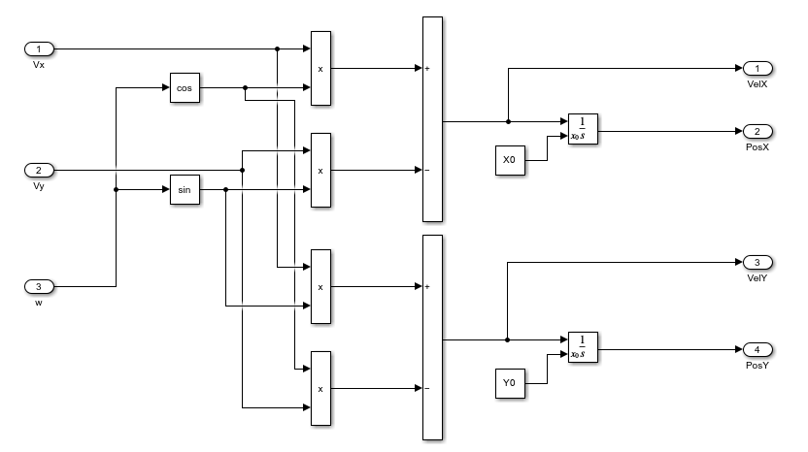

Fig.7 Schema interno del blocco interno cambio di coordinate.

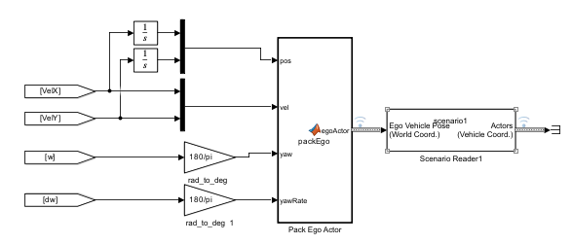

Fig.8 Blocco Ego Car

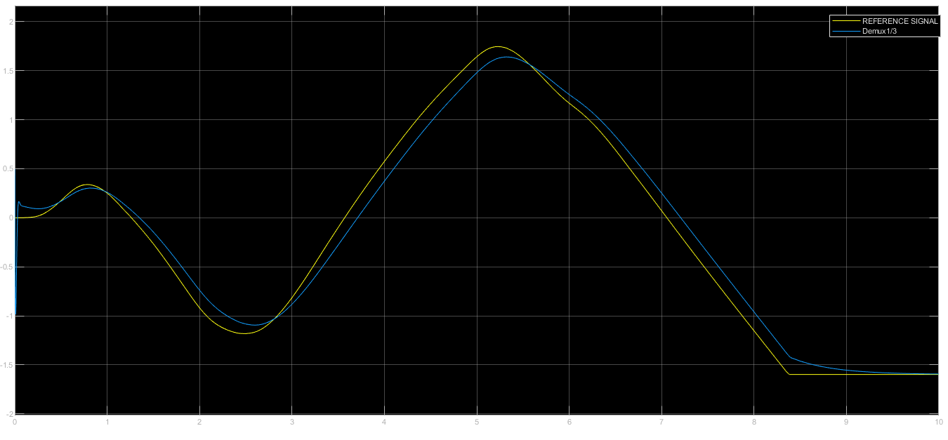

Fig.9 Comparazione tra la uscita di riferimento e l’uscita del modello.

Se può vedere che come l’uscita del modello segue la referenza, quindi si dimostra il corretto funzionamento del modello di inseguimento (tracking) di referenza.

# **Bibliografia**

* Casavola, Appunti del corso di Controllo dei Veicoli.
* G. Gagliardi, Appunti del corso di Controllo dei Veicoli
* D. Famularo, Appunti del corso di Controllo Ottimo.
* K. Ogata, Modern Control Engineering, 5a edizione.
* Dispense Elementi sulle LMI.